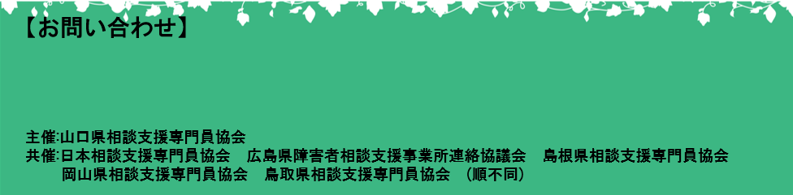
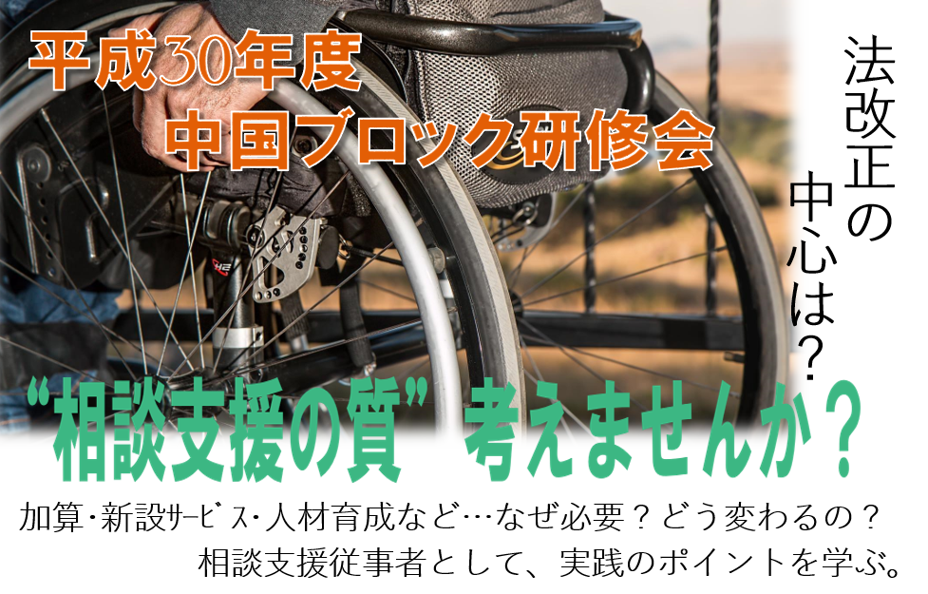
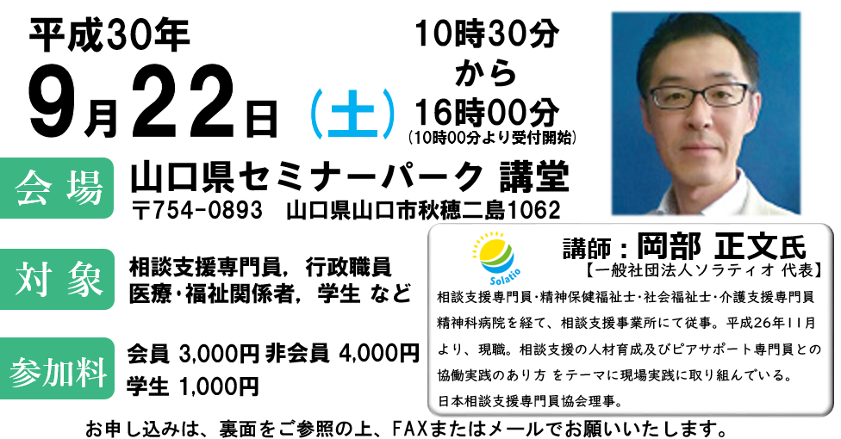
参加の申し込みに関しては裏面用紙にご記入のうえ、Faxにてお問い合わせください。研修に関するお問い合わせは、soudan777allhiroshima@gmail.com (中国ブロック研修広島事務局)にご連絡下さい。

主催: 山口県相談支援専門員協会
共催: 日本相談支援専門員協会 島根県相談支援専門員協会 岡山県相談支援専門員協会 鳥取県相談支援専門員協会
広島県障害者相談支援事業所連絡協議会 広島県精神障害者支援事業所連絡会 (順不同)
後援: 山口県

【送付先】FAX：082‐282‐4981（柏学園 金丸宛）

平成30年度 相談支援専門員協会
中国ブロック研修会 ㏌ 山口

日時：平成30年9月22日(土) 10：00～16：00
場所：山口県セミナーパーク 講堂

代表者氏名
参加種別 | いずれかにチェックをしてください  □会員 □非会員 □学生  （参加費3,000円） （参加費4,000円） （参加費1,500円）
所 属
職 種
連絡先  （代表者） | 自宅 ・ 職場 ※いずれかに○をしてください  〒  電話番号（ ） ＦＡＸ（ ）  メールアドレス（ ）

参加者指名 | 職種 | 連絡先（ＴＥＬ・メール）

※締め切り：平成30年8月20日(月)まで

＊参加費は研修当日に受付でお支払いください。

